Государственное казенное общеобразовательное
учреждение Свердловской области
«Серовская школа №1, реализующая адаптированные основные общеобразовательные программы»

Конспект урока по естествознанию
на тему «Органы выделения»

9 класс

Разработчик:
Самойлова Елена Викторовна
учитель естествознания

Серов, 2017

Предмет: естествознание
Класс: 9
Тема урока: «Органы выделения»
Тип урока: урок изучения нового материала
Педагогические технологии:
1.Традиционная педагогическая технология.

2. Личностно - ориентированные технология.
3. Информационно – коммуникативные технология.

Цель урока: |  | Знакомство учащихся с органами выделения, органами образования и выделения мочи.
Задачи: |  | Образовательные:  - познакомить со строением и функциями выделительной системы.  - показать важность правильной работы органов выделительной системы.  Коррекционно-развивающие:  - развивать внимание (в процессе рассматривания иллюстраций, концентрации на рассказе учителя), зрительную и слуховую память (в процессе актуализации знаний, полученных на уроке, на основе упражнений в запоминании и воспроизведении), мыслительные операции (в ходе ответов на вопросы учителя), зрительное и пространственное восприятие (в процессе рассматривания модели организма человека, в ходе работы с интерактивной доской), речь (в процессе чтения текста учебника, в ходе ответа на вопросы учителя (развитие навыка связного устного высказывания), пополнением активного словарного запаса.). Развивать познавательный интерес посредством ИКТ.  Воспитательные:  - прививать навыки коммуникативного общения (умение работать в паре, умение обсуждать, отстаивать и корректировать свою точку зрения), рефлексии, навыки здорового образа жизни, создать условия для повышения уровня мотивации к учению.
Основные понятия: процессы выделения, выделительная система, почки, мочеточник, мочевой пузырь, мочеиспускательный канал
Планируемый результат УУД
Личностные: установление связи между целью учебной деятельности и ее мотивом; установка на здоровый образ жизни, принятие
здоровьесберегающего поведения; ориентация на понимание и принятие предложений и оценок учителей, товарищей, способность к самооценке.
Познавательные: принимать и сохранять учебную задачу; умение перерабатывать полученную информацию;
умение осуществлять выбор наиболее эффективных способов решения задач в зависимости от конкретных условий; умение проводить сравнение, классификацию.
Регулятивные: умение определять и формулировать цель на уроке с помощью учителя; высказывать свое предложение, версию; оценка результатов работы.
Коммуникативные: умение оформлять свою мысль в устной форме; слушать и понимать других; умение высказывать и обосновывать свою точку зрения.
Организация пространства

Межпредметные связи  - русский язык;  - чтение;  - математика; | Формы работы  -фронтальная  - в парах  - в группах  - индивидуальная |  | Ресурсы  - компьютерная презентация Note Book  - видеоролик «Работа мочевыделительной системы»  - модель организма человека (разборная)  - раздаточный материал (карточки, кроссворды)  Интернет ресурсы.  Единая коллекция Цифровых Образовательных Ресурсов.- http://school-collection.edu.ru  - ЭОР №1 http://learningapps.org/myapps.php  - ЭОР №2 http://files.school-collection.edu.ru/dlrstore/2b7c6897-a74c-4d02-94be-fbf4bb96692e/%5BBIO8_07-39%5D_%5BIM_04%5D.swf
Список литературы
Учебник Биология. Человек.9 кл.: учебник для специальных (коррекционных) школ VIII вида/ И.В. Романов, И.Б. Агафонова – М.:Дрофа, 2014.
Человек: Организм и здоровье: Пособие для учащихся общеобразовательной школы 8-9 класс.- М. :Вентана-Графф,2000.

Ход урока.
Этапы урока | Слайд | Деятельность учителя | Деятельность учащихся | УУД
1 Организационный момент. |  | 1. Учитель приветствует учащихся.  2. Проверяет готовность к уроку. | Готовятся к уроку. | Регулятивные организация учащимся своей учебной деятельности
2 Актуализация знаний.  Цель:  повторение изученного материала.  3 Мотивация к учебной деятельности.  Цель: включение обучающихся в учебную деятельность. | 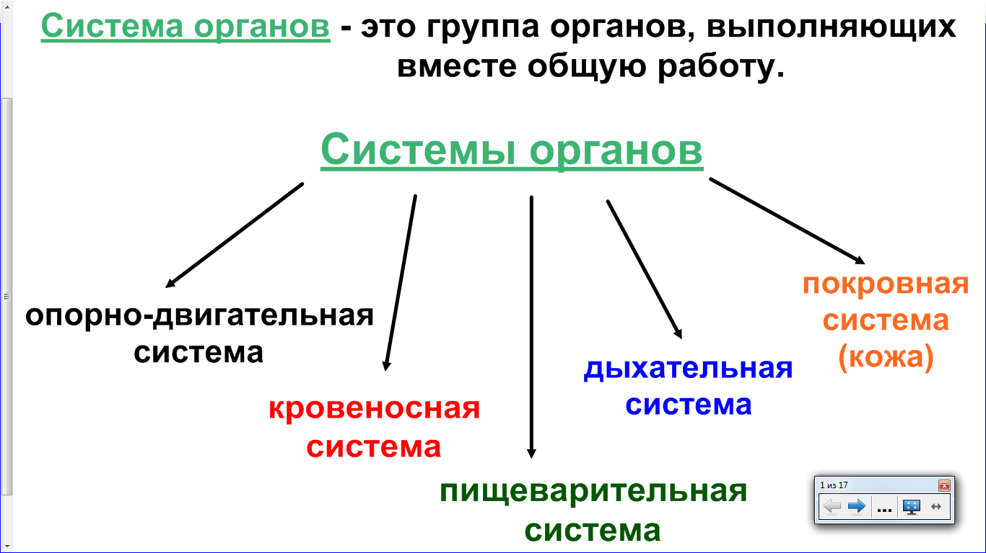  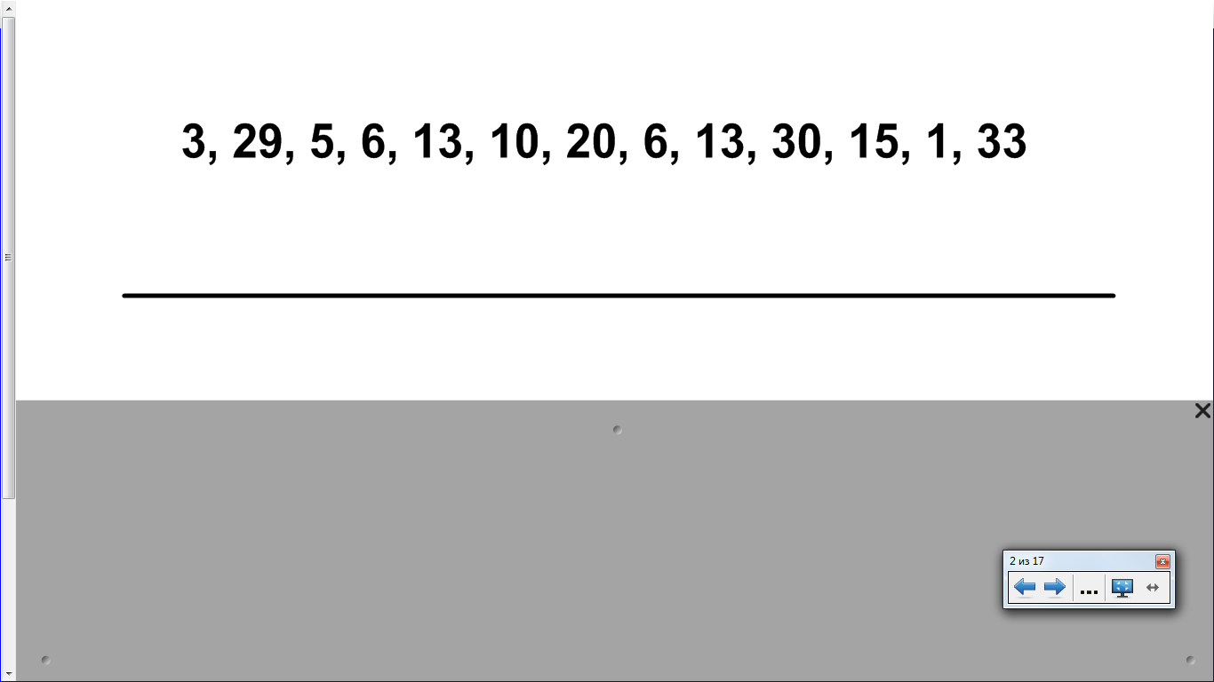 | Прежде чем приступить к новой теме, давайте вспомним,  - Что такое система органов?  - Какие системы органов мы уже изучили?  На уроке мы будем изучать следующую систему органов. Она зашифрована и вы узнаете ее название, когда расшифруете ее. | Слушают учителя.  Отвечают на вопросы.  Просматривают презентацию.  Расшифровывают, пользуясь карточками с алфавитом.  Выделительная система | Регулятивные  способность к волевому усилию.  Коммуникативные умение слушать и вступать в диалог, участвовать в коллективном обсуждении.
4 Постановка учебной задачи.  Цель: обеспечение мотивации и принятия учащимися цели, учебно-познавательной деятельности. | 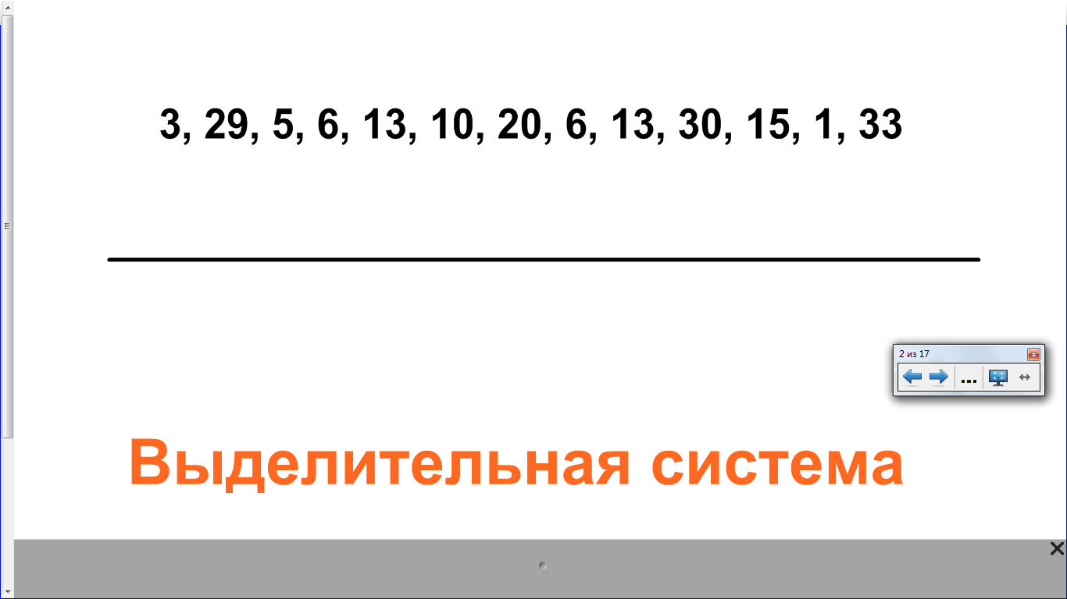 | Тема урока «Органы выделения»  Мы узнаем, что такое выделение, его значение, какие органы участвуют в процессе выделения. Познакомимся со строением, значением и работой выделительной системы. | Учащиеся слушают учителя. | Личностные: смыслообразование (для чего мне это надо)
5 Изучение нового материала  Цель: обеспечение восприятия осмысления и первичного запоминания знаний и способов действий, связей и отношений в объекте изучения. | 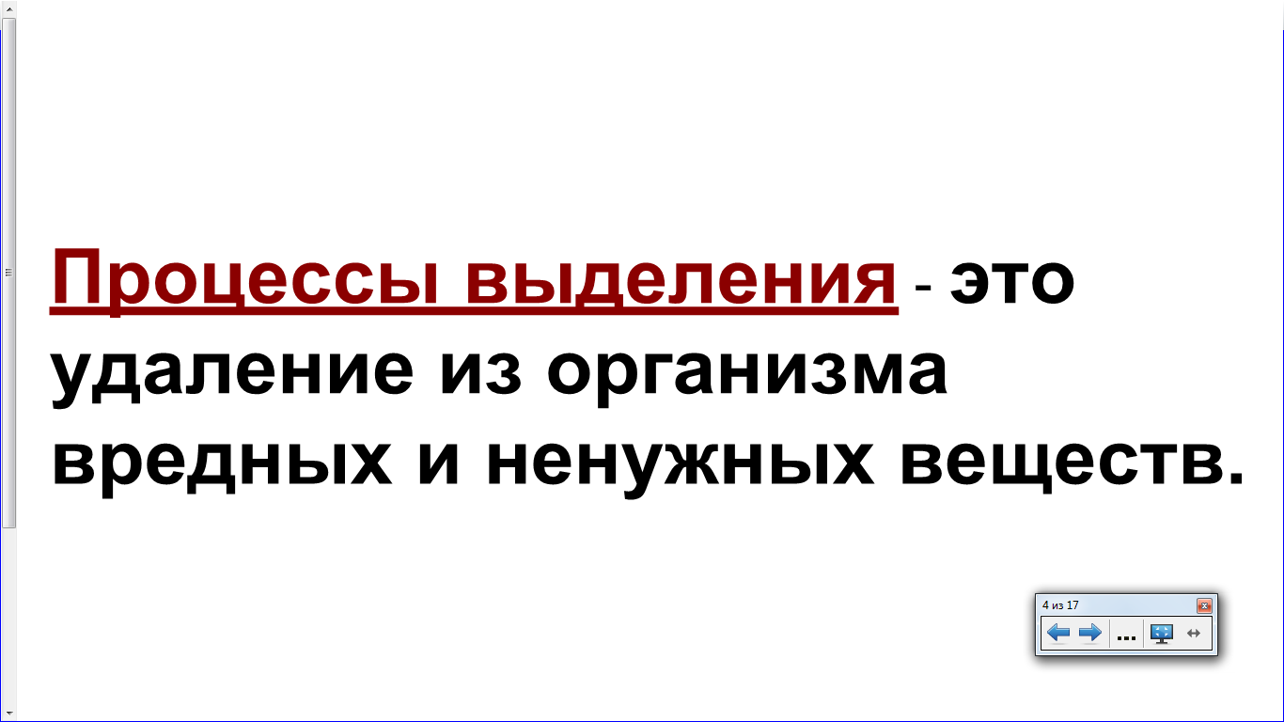  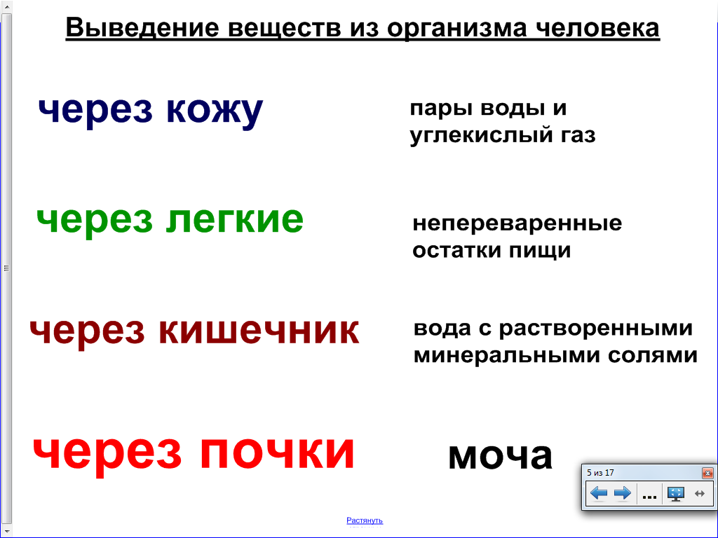  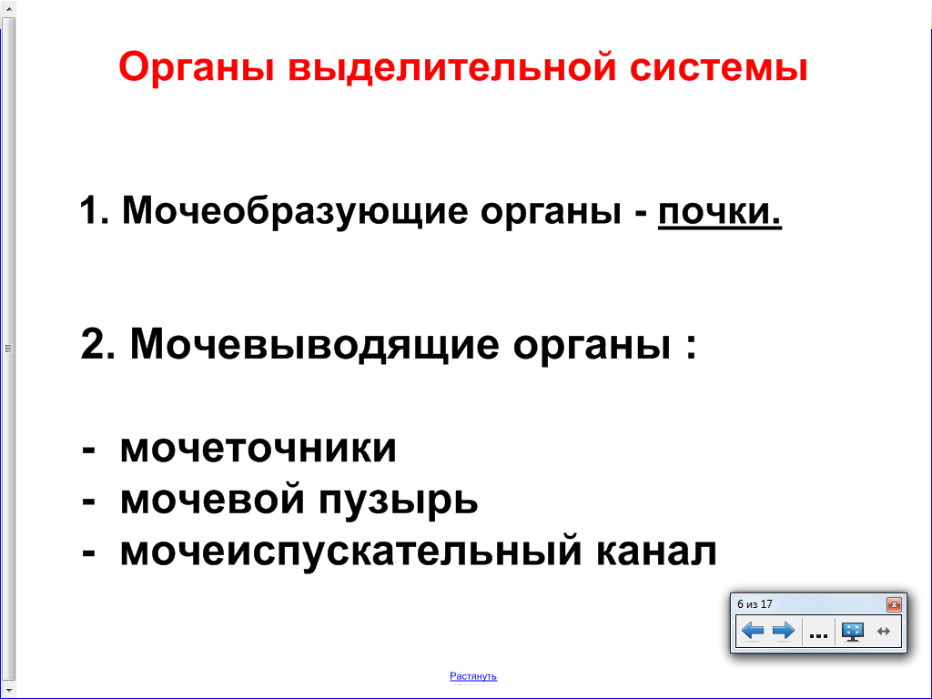  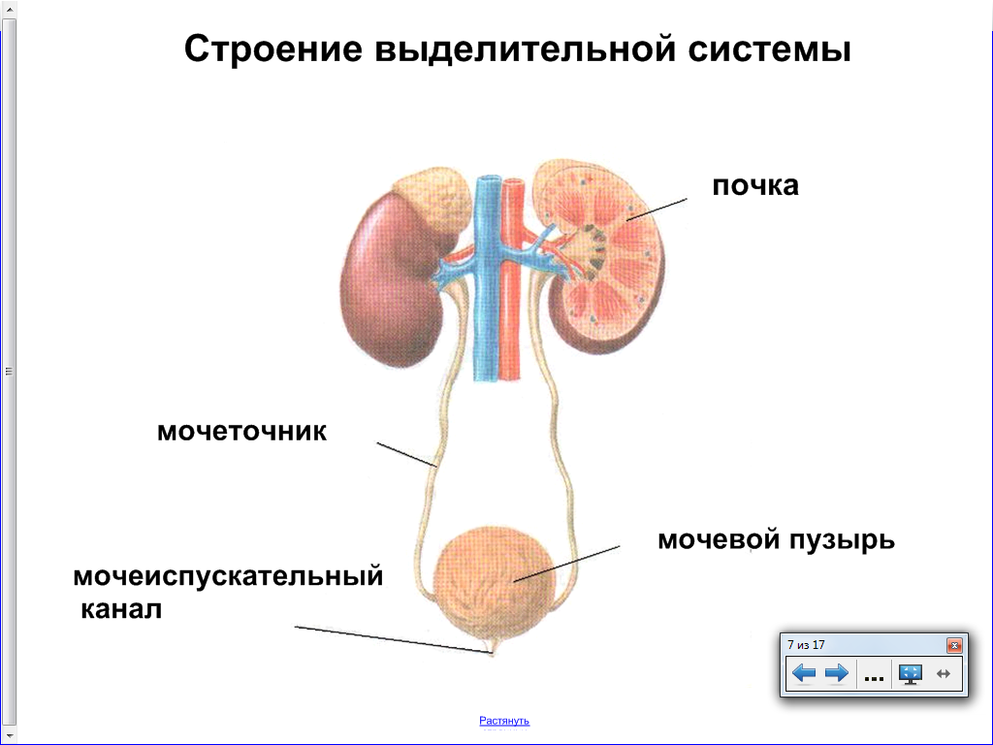  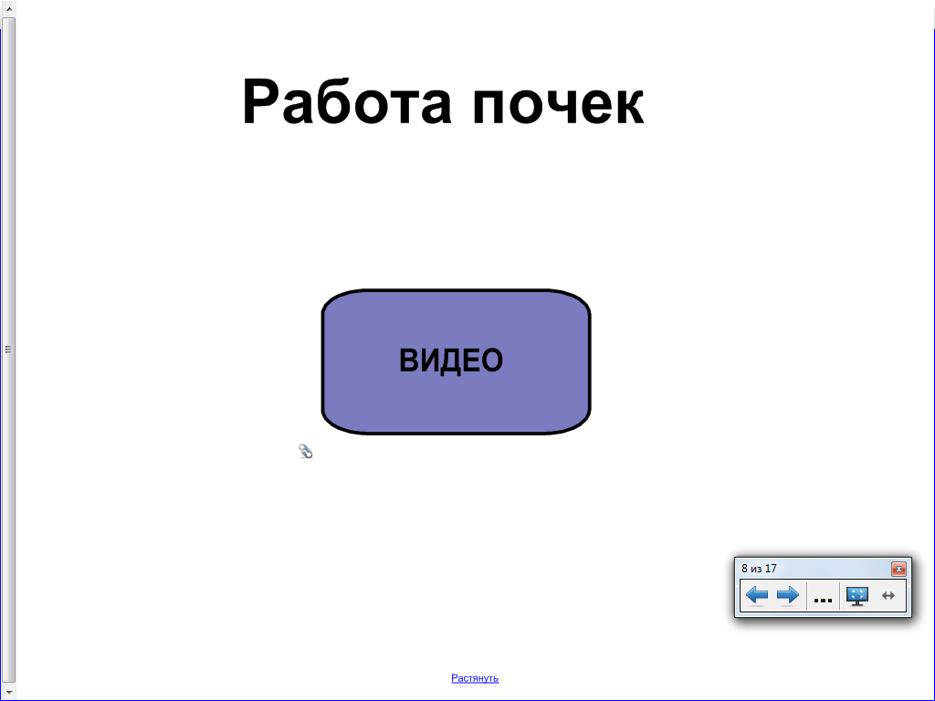 | - Что такое выделение, как вы считаете?  - Откроем словарь стр. 276 учебника и узнаем, что такое процессы выделения.  - Давайте вспомним какие органы принимают в этом участие?  - Какие вещества удаляются из организма человека.  Но основной орган выделительной системы — это почки, они выделяют мочу. (открывается новая информация)  1. Строение выделительной системы (рассказ учителя, с одновременным показом на модели человека).  В мочевыделительной системе выделяют:  1. Мочеобразующие органы – почки;  2.Мочевыводящие органы: мочеточники,мочевой пузырь, мочеиспускательный канал.  Почки – парный орган бобовидной формы, сверху расположены надпочечники. Располагаются по двум сторонам позвоночника на уровне поясницы, вогнутый край обращен к позвоночнику. Это место входа сосудов и нервов, отсюда берет начало мочеточник. Вес почки 300 гр. Снаружи они покрыты прочной оболочкой из соединительной ткани.  Мочеточники – трубочки длинной 30 см, диаметром 4-7 мм, впадают в мочевой пузырь. Мышечные волокна стенок сокращаются по спирали, что препятствует обратному току мочи. Каждые 7 сек. из почек выходит порция мочи и мочеточники препровождают, образующуюся мочу к мочевому пузырю.  Мочевой пузырь – непарный орган лежит в области таза. Стенки толстые мышечные, могут растягиваться и объем пузыря увеличивается до 500 (700)мл. при сокращении мышц стенок мочевого пузыря моча удаляется наружу через мочеиспускательный канал. Выход из мочевого пузыря в мочеиспускательный канал закрыт сильными мышцами, которые открываются только в момент мочеиспускания.  2.Образование мочи. / рассказ учителя+ ( видео).  - Каким образом почки осуществляют «отбор» ненужных и вредных веществ, подлежащих выведению?  Почки — это биологический фильтр, они фильтруют кровь. В нашем организме почки работают с огромной нагрузкой. За 1 мин. Через них проходит примерно 1 литр крови (за 5 минут вся кровь проходит через почки), а за сутки вся кровь организма пройдет через почки около 200 раз. Поступающая в почки кровь проходит две сети капилляров, а потом собирается в вену. Интенсивность мочеобразования колеблется в течение суток: днем ее образуется больше, чем - ночью. При длительной физической нагрузке количество выделяемой мочи снижается. Моча представляет собой прозрачную жидкость светло-желтого цвета. В среднем за сутки с мочой выделяется до 60 г солей. За сутки у взрослого человека выделяется примерно 1,5 л мочи.  Состав мочи 95% воды, 5% различных веществ, в том числе солей.  У взрослых и детей 2,5-3 лет мочеиспускание — произвольный процесс.  - Как вы думайте, что произойдет, если почки не будут выполнять свою функцию?  При нарушении работы обеих почек наступает сильное отравление организма и человек погибает через 5 дней.  Как предупредить заболевания почек, мы узнаем на следующем уроке. | Учащиеся выдвигают версии. Когда один из ребят дает правильную версию, учитель повторяет и уточняет ее.  Ищут информацию в словаре учебника. Один ученик зачитывает вслух. Определение записывают в тетрадь.  Учащиеся дают ответы, один выходит к доске и соединяет стрелочками орган и вещество.  Учащиеся слушают учителя.  Находят местоположение почек на своем теле.  Выполняют записи в тетради.  Вклеивают карточку «Строение выделительной системы» и подписывают органы.  Приложение 1.  Просматривают видео и слушают рассказ учителя.  Учащиеся отвечают на вопрос. | Регулятивные  умение проявлять познавательную инициативу  Познавательные умение устанавливать причинно-следственные связи, умение перерабатывать полученную информацию  Личностные  формирование здоровьесберегающего поведения
Физкультминутка  Цель: смена вида деятельности, переключение с одной деятельности на другую. |  | Давайте немного отдохнем, но не просто так, а с умом. На доске перепутались пословицы. Каждая команда собирает свою пословицу, определите, о чем она и объясните ее смысл. (работа с деформированным текстом)  Чистая вода — для болезни беда.  Здоровье — всему голова, всего дороже. | Учащиеся в подгруппах складывают пословицы о здоровье, обсуждают их и по очереди объясняют их смысл.  Приложение 2. | Личностные  установка на здоровый образ жизни  Коммуникативные умение обосновывать свое мнение, приходить к общему решению
6 Первичная проверка запоминания  Цель: установление правильности и осознанности усвоения нового учебного материала; выявление пробелов и неверных представлений и их коррекция. | ЭОР № 1  http://files.school-collection.edu.ru/dlrstore/2b7c6897-a74c-4d02-94be-fbf4bb96692e/%5BBIO8_07-39%5D_%5BIM_04%5D.swf | Вопросы для беседы:  - Вспомним, какие органы образуют выделительную систему?  - Соотнесите название органа выделительной системы с его изображением. | Участвуют в беседе.  Соотносят название органа выделительной системы с его изображением на интерактивной доске.  1) 1- 2 учащихся 1-2 уровня (разрешено опираться на конспект);  2) учащийся 3 уровня (с помощью учителя).  Остальные проверяют правильность выполнения | Регулятивные  понимать и сохранять учебную задачу  Познавательные  умение правильно оценивать свою деятельность
7 Закрепление знаний  Цель:  обеспечение повышения уровня осмысления изученного материала. | ЭОР №2 http://learningapps.org/myapps.php  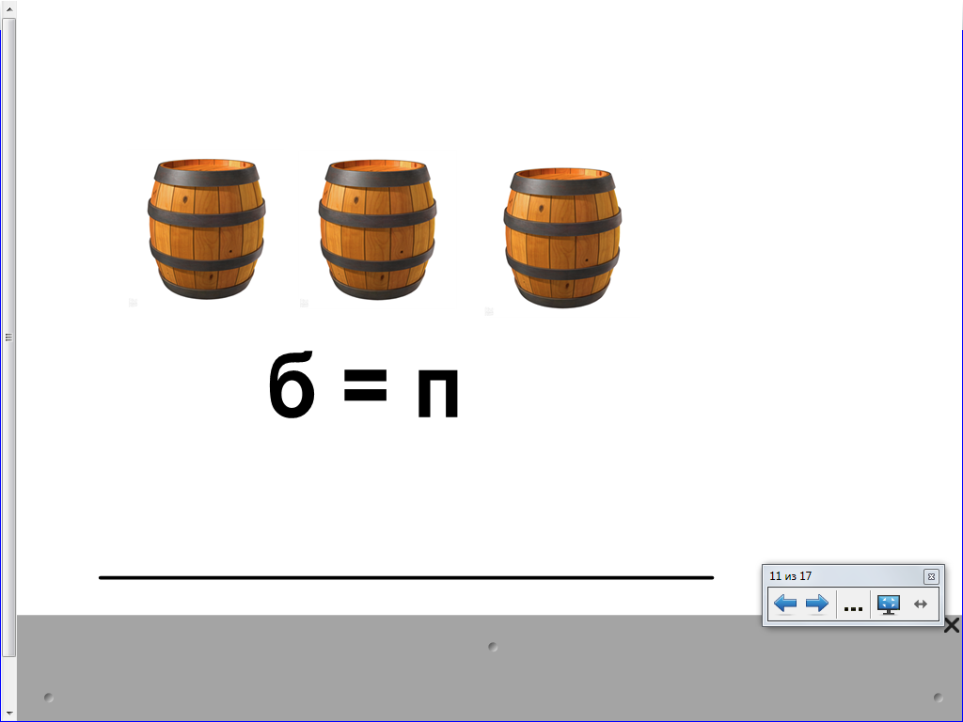  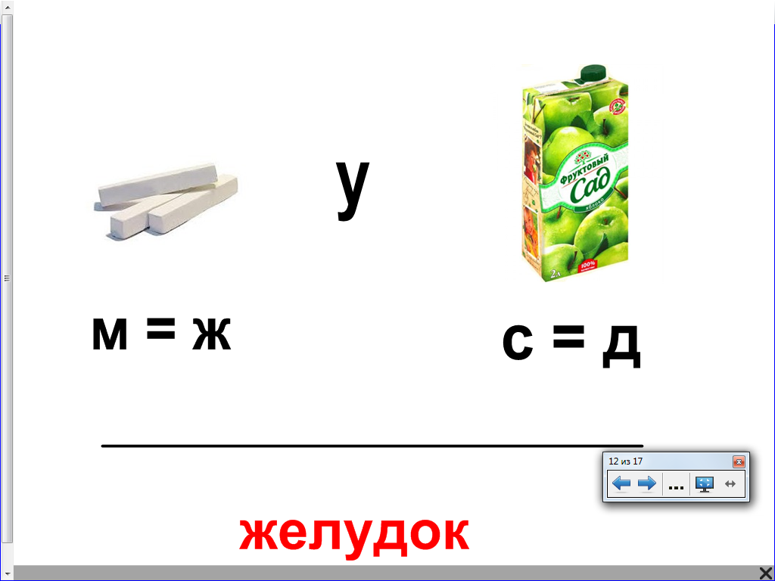  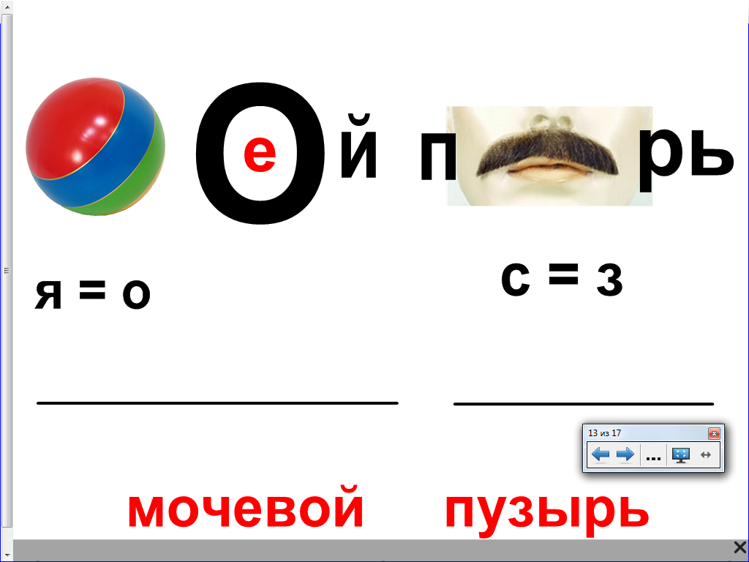  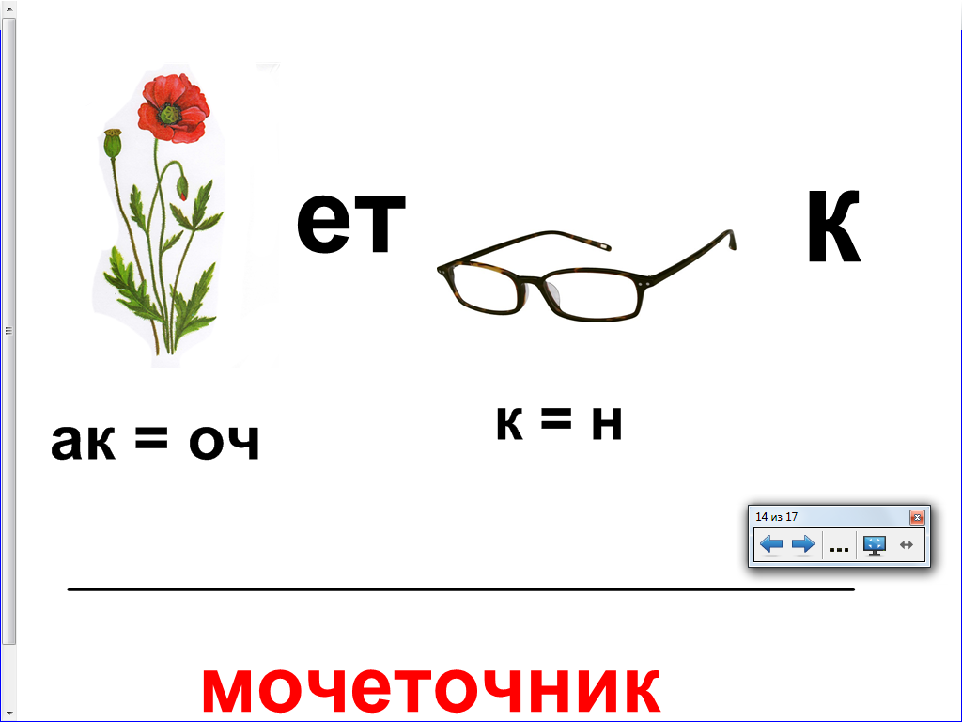 | - Вставьте в текст пропущенные слова, выбрав правильное слово из предложенных в скобках (правильное слово нужно подчеркнуть, кто затрудняется, может воспользоваться учебником).  - Разгадайте ребусы, запишите получившиеся слова и найдите лишнее слово, объясните почему.  Учитель записывает на доске. | Учащийся 3 уровня выполняет задание на интерактивной доске с помощью учителя.  Учащиеся 1-2 уровня-выполняют задание самостоятельно в карточках.  Приложение 1.  Взаимопроверка в парах.  Учащиеся в парах разгадывают ребусы, находят лишнее слово, объясняют почему.  Почки  желудок  мочевой пузырь  мочеточник  (лишнее слово желудок, потому что все органы относятся к выделительной системе, а желудок к пищеварительной) | Регулятивные  понимать и сохранять учебную задачу  Личностные  способность к самооценке  Познавательные  умение проводить сравнение, классификацию.  Коммуникативные умение обосновывать свое мнение, приходить к общему решению
8 Информация о домашнем задании  Цель:  обеспечение понимания цели, содержания и способов выполнения домашнего задания. Проверка соответствующих записей. | 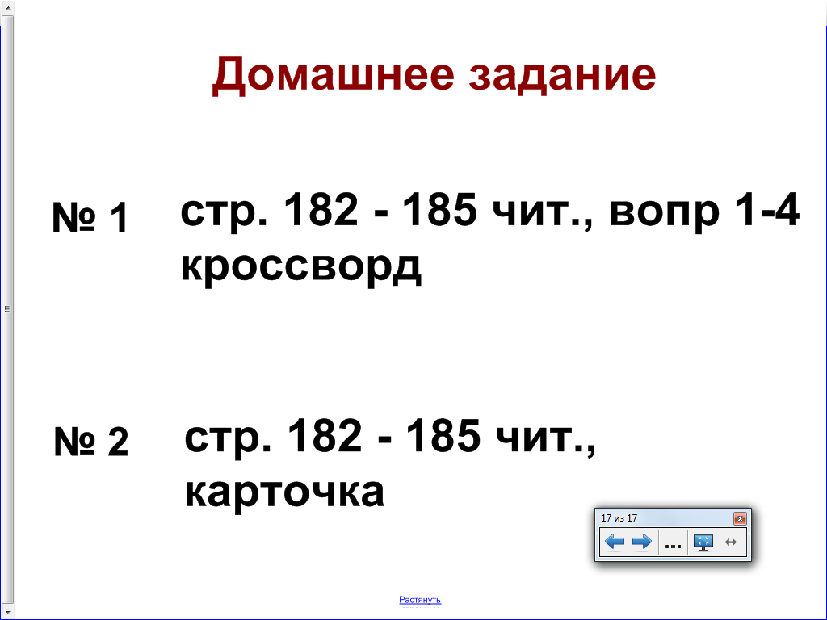  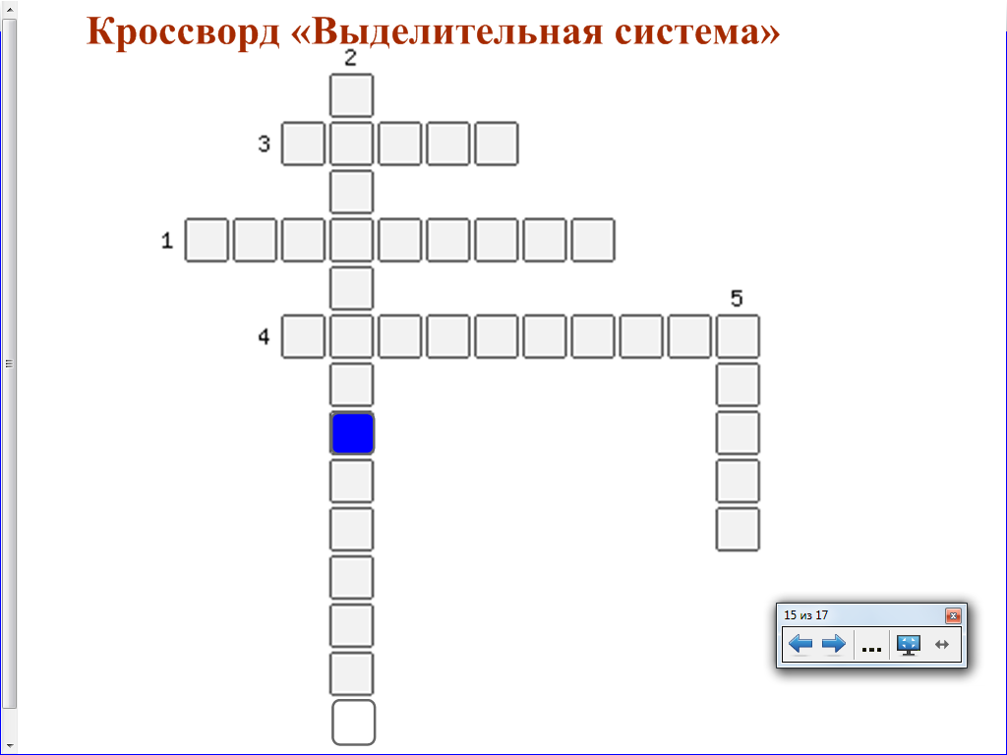 | Домашнее задание дается дифференцировано:  №1 — учащимся 1-2 уровня, по желанию кроссворд.  №2 — учащимся 3 уровня.  (дается инструктаж по его выполнению)  Кроссворд в презентации, заполняется при проверке Д/з на следующем уроке. | Приложение 3.
Рефлексия деятельности.  Цель: осознание учащимися своей учебной деятельности, самооценка результатов своей деятельности. | 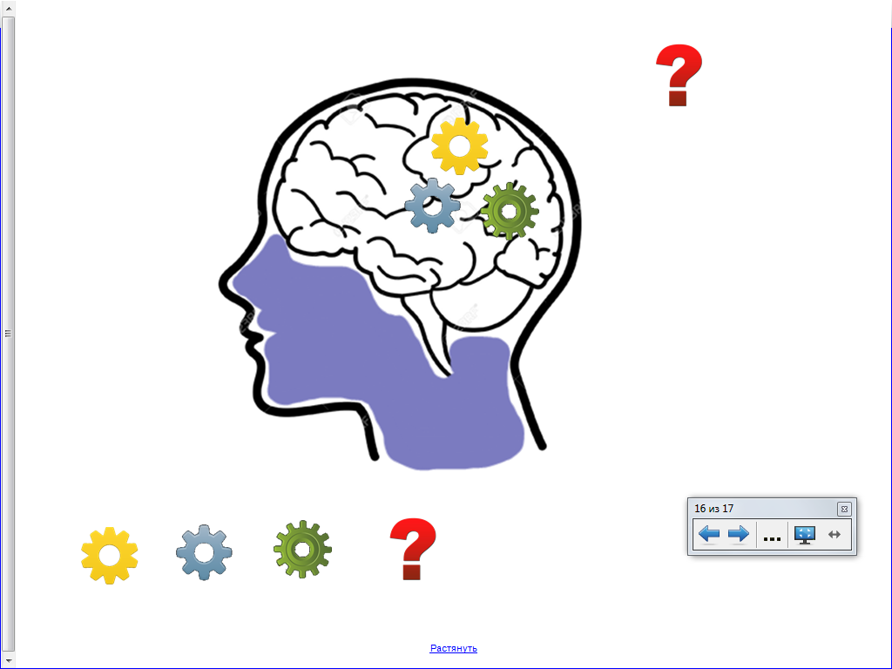 | - Какую систему органов изучили сегодня на уроке?  - Что такое процесс выделения?  - Какие органы образуют выделительную систему?  - Какой главный мочеобразующий орган выделительной системы?  - Сколько почек в организме человека и где они расположены?  - Как вы считаете, важно ли то, чтобы почки хорошо и правильно работали?  Используя знания, полученные на уроке, объясните содержание стихотворения.  Они как два больших боба  На связках закрепились,  У позвоночного столба  Уютно разместились  Фильтруют почки нашу кровь  С невиданным упрямством,  Чтобы мог работать организм  С завидным постоянством.  Мы смолоду должны учесть  Что нам всего дороже:  Беречь должны не только честь,  Но наши почки тоже.  - На доске изображен думающий человек, а внизу в виде шестеренок его мысли, если на уроке вы узнали что-то новое, нужное и полезное, то добавьте мысль. А если что-то было непонятно, то знак вопроса.  - Вы все сегодня хорошо поработали, молодцы.  Выставление оценок за работу на уроке (с объяснением почему). | Учащиеся отвечают на вопросы учителя  - Сегодня на уроке мы изучали выделительную систему.)  - Удаление из организма вредных и ненужных веществ.  - Выделительную систему образуют почки, мочеточники, мочевой пузырь и мочеиспускательный канал.  - Почки.  - Две.  - Расположены в брюшной полости, по обе стороны позвоночника, на уровне поясничного отдела (поясницы).  - Важно, потому что они фильтруют и очищают кровь от вредных и ненужных веществ. При нарушении работы обеих почек наступает сильное отравление организма и человек погибает.  Почки расположены по обе стороны позвоночника  Имеют бобовидную форму.  Почка – фильтр  Выводит вредные и лишние вещества.  Почки – главный орган выделительной системы. Если они не будут выполнять свои функции, то в организме накопятся вредные вещества. Это приведет к самоотравлению и гибели организма.  Учащиеся оценивают свою деятельность, эмоциональный настрой и понимание нового материала. | Личностные  способность к самооценке, понятие и принятие оценок учителей, товарищей  Коммуникативные умение оформлять свою мысль в устной форме;  Познавательные  умение устанавливать аналогии

Приложение 1.
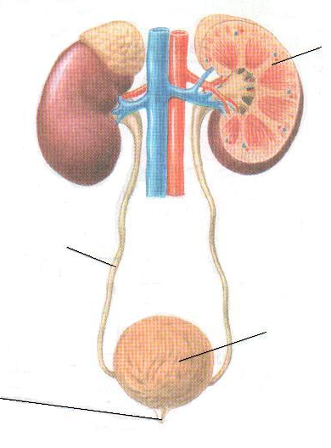

1.Сколько почек у человека: ______________________

2. Вставь пропущенные слова:
В почках образуется _________________. Она содержит те вещества, которые не нужны организму. По _____________________ моча стекает в __________________________.
3. Подпиши органы выделительной системы

1.Сколько почек у человека: ______________________

2. Вставь пропущенные слова:
В почках образуется _________________. Она содержит те вещества, которые не нужны организму.
По _____________________ моча стекает в ___________________________________.

Тема «Выделительная система»

Выбери из скобок верное слово и подчеркни его.

У человека (одна, две, три) почки. В почках образуется (мочевой пузырь, моча, мочеточник). Она содержит те вещества, которые не нужны организму. По (мочевой пузырь, мочеточник, мочеиспускательный канал) моча стекает в (мочевой пузырь, мочеточник, мочеиспускательный канал). Моча из организма удаляется через (мочевой пузырь, мочеточник, мочеиспускательный канал).

Приложение 2.
Чистая
вода - для
болезни беда.

Здоровье -
всему голова,
всего дороже.

Приложение 3.

Кроссворд «Выделительная система»
2
3
1
5
4

По горизонтали:

- Процесс удаления из организма
вредных и ненужных веществ.
- Орган, который очищает кровь от
вредных и ненужных веществ.
- Орган в виде полой трубки, по
которому от почек стекает моча.

По вертикали:

- Орган, который служит для
накопления и выделения мочи.
- Орган, который служит для
выведения мочи из мочевого
пузыря - мочеиспускательный …….

Ответы

 |  |  |  | 2
 |  |  |  | м
 |  | 3 | п | о | ч | к | а
 |  |  |  | ч
1 | в | ы | д | е | л | е | н | и | е
 |  |  |  | в |  |  |  |  |  |  |  | 5
 |  | 4 | м | о | ч | е | т | о | ч | н | и | к
 |  |  |  | й |  |  |  |  |  |  |  | а
 |  |  |  |  |  |  |  |  |  |  |  | н
 |  |  |  | п |  |  |  |  |  |  |  | а
 |  |  |  | у |  |  |  |  |  |  |  | л
 |  |  |  | з
 |  |  |  | ы
 |  |  |  | р
 |  |  |  | ь

